Практикум. Эффект объема.
Основные понятия
Перспектива — способ изображения объемных тел на плоскости, при котором:
¦ объекты изображаются уменьшенными по мере их удаления от зрителя;
¦ образы параллельных линий, уходящих в бесконечность, могут пересекаться.
Эффект объема — специальный эффект CorelDRAW, который создается методом выдавливания.
Инструмент Interactive Extrude (Интерактивное выдавливание) используется для преобразования плоского изображения в перспективное .
Поверхности выдавливания — новые поверхности, которые появляются на основе исходного объекта. На рисунке 1, б исходный объект обозначен цифрой 1, а поверхности выдавливания — цифрами 2-5.
Точка схода — точка пересечения образов параллельных линий, уходящих в «бесконечность».

Основные приемы работы
Задание 1. Создать перспективное изображение куба с отверстием (см. рис. 1).
=> Нарисовать квадрат в любом месте страницы.
=> Создать еще один квадрат поменьше в любом месте страницы.
=> Повернуть малый квадрат на 45°.
=> Выделить оба квадрата.

=> Выровнять оба квадрата по центру страницы.
=> Выполнить команду Arrange|Combine (Упорядочить] Соединить) для создания объекта с отверстием.
=> Залить полученный объект светло-серым цветом.
=> Выбрать инструмент Interactive Extrude (Интерактивное выдавливание).
=> Установить курсор мыши на квадрат с отверстием.
=> Нажать кнопку мыши.
=> Переместить курсор мыши при нажатой кнопке вправо вверх.
На рабочем листе появится символ X, который обозначает положение точки схода (рис. 1). Перечеркнутый квадратик будет показывать центр исходного объекта.
=> Отпустить кнопку мыши.
В результате перемещения прямоугольника, расположенного перпендикулярно направлению выдавливания (см. рис. 8), можно изменять глубину выдавливания.
=> Отрегулировать глубину выдавливания.
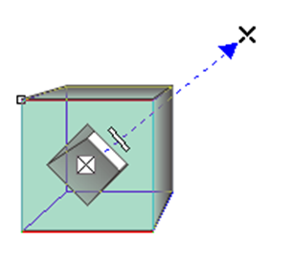
Рис. 1. Построение перспективного изображения

На панели свойств отобразятся средства настройки эффекта выдавливания (рис. 2).
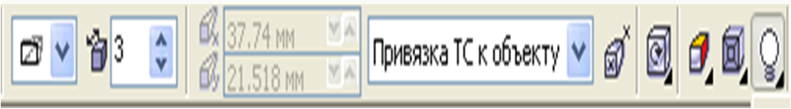
Рис. 2. Панель свойств эффекта выдавливания (фрагмент)
Замечание. Раскрывающийся список панели свойств  содержит четыре типа перспективных и два типа параллельных проекций. Как правило, перспективные изображения создаются в режиме Small Back (Назад с уменьшением) . Именно так мы воспринимаем мир. Так как у параллельных проекций передняя и задняя плоскости имеют одинаковый размер, то они чаще всего используются только в инженерной графике и реже — для художественных целей. Поэтому для создания эффекта объема в дальнейшем будем использовать перспективную проекцию Small Back (Назад с уменьшением). Хотя и с остальными типами проекций можно провести эксперименты.
Задание 2. Создать эффект тени для перспективы (рис. 3).
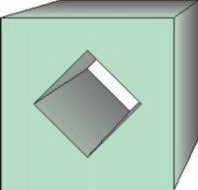
Рис. 3. Эффект тени для куба с отверстием

=> Создать перспективное изображение куба с отверстием.
=> Выделить полученный куб с отверстием инструментом
Interactive Extrude (Интерактивное выдавливание).
=> Щелкнуть на пиктограмме Color (Цвет) на панели свойств .
Откроется окно (рис. 4, а).
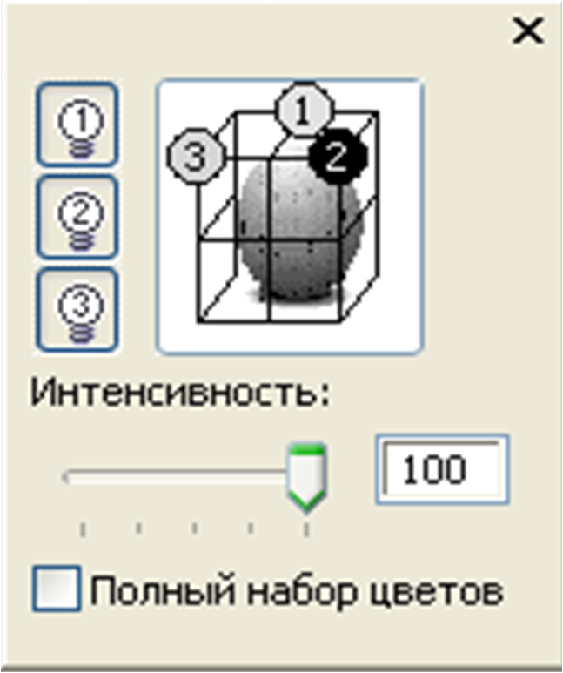
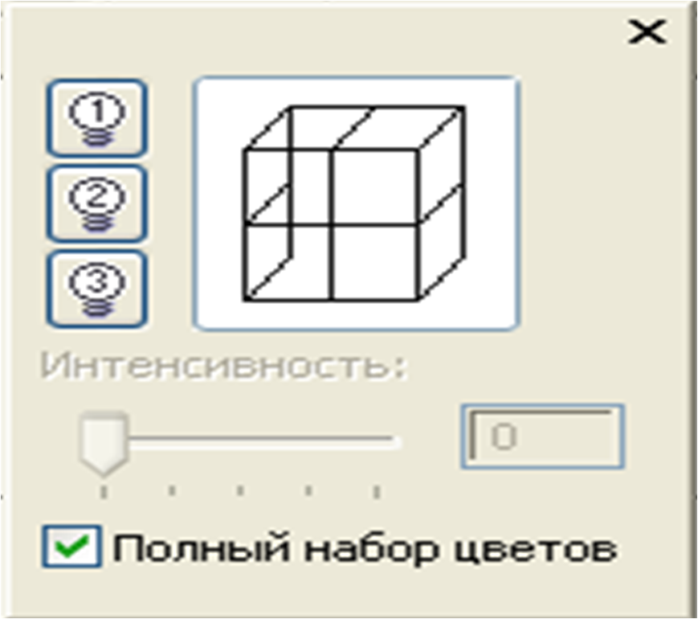
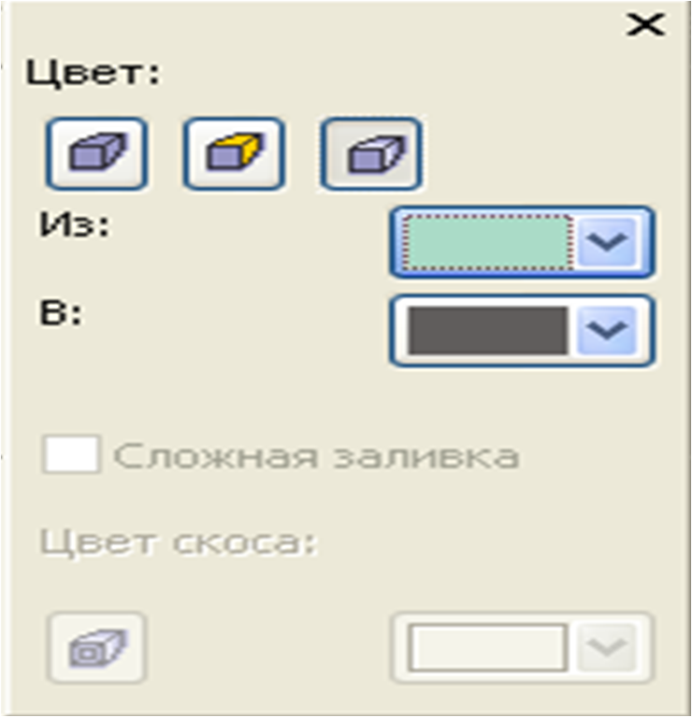
Здесь присутствуют три базовые опции раскрашивания поверхностей выдавливания. Установкой по умолчанию является Use Object Fill (Использовать заливку объекта) . Этот режим означает, что заливка поверхностей выдавливания совпадает с заливкой исходного объекта. Режим Use Solid Color (Использовать сплошную заливку) ? предоставляет возможность выбора однотонной заливки для поверхностей выдавливания. Когда применяется режим Use Color Shading (Использовать цветную тень) , CorelDRAW создает двухцветную градиентную заливку для каждой поверхности выдавливания.

а б в
Рис. 4. Окна для создания эффекта тени и подсветки объемных изображений
=> Выбрать режим Use Color Shading (Использовать цветную тень).
Окно этого режима изображено на рис. 4, а.
=> Выбрать переход цветов с помощью установок From (От) и То (К) (от серого цвета к черному). На поверхностях выдавливания появится цветовой переход.
Задание 3. Создать эффект подсветки для перспективного изображения объекта.
=> Создать перспективное изображение объекта.
=> Выделить перспективное изображение объекта инструментом Interactive Extrude (Интерактивное выдавливание).
=> Щелкнуть на пиктограмме Lighting (Освещение)  на панели свойств. Откроется окно (рис. 4, б).
=> Выбрать источник света, щелкнув на одном из трех «выключателей», расположенных слева (можно выбрать несколько источников света). В окне появится шар (рис. 10, в), который символизирует объект в пространстве. В узлах сетки, ограничивающей этот шар, могут располагаться источники света. Выбранный источник света размещается в правом верхнем углу сетки.
=> Если необходимо, изменить положение источника света (отбуксировать его в другой узел сетки).
=> Отрегулировать яркость активного источника света ползунком Intensity (Интенсивность).
Вернемся снова к точкам схода. Рассмотрим рис. 5.

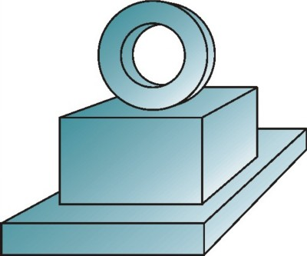
Рис. 5. Перспективное изображение объекта, состоящего из двух параллелепипедов и цилиндра
Все составляющие этого сложного объекта (два параллелепипеда и цилиндр) имеют различную глубину и подсветку, однако у них есть определенная пространственная взаимосвязь, а именно, общая точка схода (ТС).
CorelDRAW предлагает четыре режима для работы с ТС:
¦ VP Locked to Object (ТС, привязанная к объекту);
¦ VP Locked to Page (ТС, привязанная к странице);
¦ Copy VP From (Копировать точку схода с);
¦ Shared Vanishing Point (Общая точка схода).
Если установлен режим VP Locked to Object (ТС, привязанная к объекту), перспективное изображение не изменяется при перемещении его в любое место рабочего поля.
При установке режима VP Locked to Page (ТС, привязанная к странице) перспективное изображение меняется при перемещении по рабочему полю.
Режим Copy VP From (Копировать ТС от) позволяет копировать ТС ранее построенных объектов.
Режим Shared Vanishing Point (Общая точка схода) устанавливает связь между точками схода нескольких перспектив. Изменение положения точки схода на одной из перспектив приводит к автоматическому изменению всех других перспектив, привязанных к этой точке.
Задание 4. Создать объект, изображенный на рис. 5.
=> Создать параллелепипед, расположенный в основании объекта.
=> Разместить на основании объекта еще один параллелепипед.
=> В раскрывающемся списке на панели свойств выбрать режим Copy VP From (Копировать ТС от). Курсор примет форму стрелки со знаком вопроса.
=> Щелкнуть на параллелепипеде в основании объекта. Оба параллелепипеда будут иметь одну и ту же точку схода.
=> Создать цилиндр.
=> Скопировать точку схода параллелепипеда для цилиндра.
Создание объекта завершено.
Задание 5. Выполнить вращение проекции.
Замечание. В CorelDRAW можно вращать перспективу только в том случае, если для ее точки схода установлен режим VP Locked to Object (ТС, привязанная к объекту).
=> Создать перспективное изображение объекта.
=> Выделить перспективу инструментом Interactive Extrude (Интерактивное выдавливание). На объекте появится обозначение точки схода и движок глубины выдавливания.
=> Щелкнуть на объекте еще раз.
Вокруг объекта появится пунктирное изображение окружности.
=> Установить курсор за пределами окружности. Курсор примет форму двуглавой стрелки в виде окружности.
=> Перемещать курсор по окружности.
=> Объект будет поворачиваться в направлении выдавливания.
=> Поместить курсор внутрь окружности.
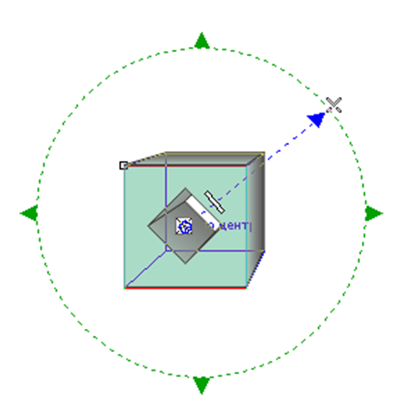
Рис. 6. Вращение объемного изображения
Изображение курсора примет форму двух эллипсов.
=> Перемещать курсор вверх/вниз, вправо/влево.
Объект будет перемещаться относительно своего центра в двух плоскостях.
Замечание. После вращения проекции нельзя изменить положение точки схода.

Упражнения для самостоятельной работы
Упражнение 1
Создать перспективное изображение монитора и системного блока (рис. 7).
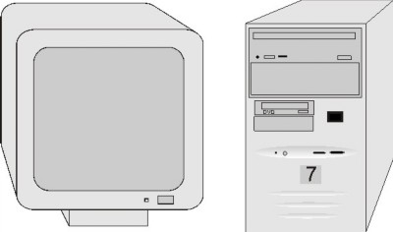

Рис. 7. Перспективное изображение монитора и системного блока

Упражнение 2
Создать объекты, изображенные на рис. 8.

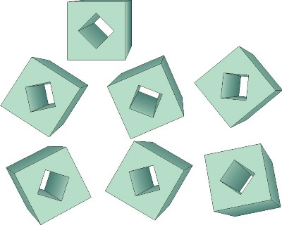
Рис. 8. Эффект землетрясения для кубиков
Упражнение 3
Создать объекты, изображенные на рис. 9.
Указание. Сначала создать плоские изображения, используя различные методы объединения объектов (см. урок 6). Только после этого применить эффект объема.
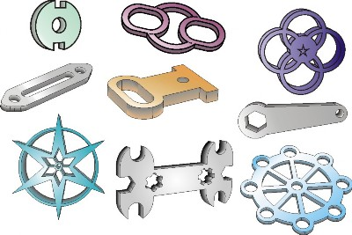

Рис. 9. Детали

Использованные источники:
1.Залогова Л.А. Компьютерная графика. Учебное пособие. Москва: Бином, 2006г
2.Залогова Л.А. Компьютерная графика. Практикум. Москва: Бином, 2006г

